**Detaljni biznis plan i uputstvo za IPARD zahtjeve za dodjelu podrške**

**Projekat:**

**Izgradnja objekta za proizvodnju vina**

**i nabavka opreme**

Sadržaj

1 Osnovne informacije 3

1.1 Informacije o podnosiocu zahtjeva 3

1.2 Opis projekta 3

2 Analiza tržišta 3

2.1. Prodajno tržište 4

2.2. Nabavno tržište 4

2.3. Analiza konkurencije 4

3 Lokacija 5

3.1 Adresa lokaliteta: 5

3.2 Katastarski podaci: 5

3.3 Podaci o vlasništvu 5

3.4 Tehnička opremljenost: 5

3.5 Ostalo: 5

4 Predračun investicionih ulaganja 5

4.1 Nova ulaganja: 6

4.2 Dinamika ulaganja 7

4.3 Struktura ulaganja 7

5 Proizvod/Uslužni program 7

5.1 Opis proizvoda 7

5.2 Opis proizvodnje (struktura, dinamika, kapacitet) 7

5.3 Subvencije 8

5.4 IPARD grant 8

5.5 Prikaz ukupnog prihoda – plan prodaje i asortimana 8

6 Troškovi 9

6.1 Struktura i dinamika matrijalnih troškova 9

6.2 Zaposleni i bruto zarade 9

6.3 Obračun amortizacije 10

6.4 Plan otplate kredita 11

6.5 Ostali troškovi 11

7 Projekcija bilansa uspjeha 12

8 Ekonomska ocjena projekta 12

8.1 Ekonomski tok 12

8.2 Neto sadašnja vrijednost 12

8.3 Period povraćaja investicije 13

8.4 Finansijski tok 13

9 ZAKLJUČAK 13

10 Prilozi 14

# Osnovne informacije

## Informacije o podnosiocu zahtjeva

Naziv: “Crno vino“ DOO, Podgorica

Organizacioni oblik: Društvo za ograničenom odgovornošću

PIB: 00999049

Adresa: Skok bb, Podgorica

Kontakt (telefon, faks, mail) 067/068-069 Email: mihailo.mihailovic@t-com.me

Opis prethodnih djelatnosti:

**NAPOMENA:** Preporučuje se da se posebno obrati pažnja u nastavku rada na detaljan tekstualni opis (posebno djelova koji se odnose na opis proizvoda, kapaciteta, lokacije, prinosa po jedinici mjere - grlu, hektaru, stablu… za primarnu poljoprivrednu proizvodnju, odnosno drugih relevantnih vrijednosti za ostale djelatnosti – u skladu sa navedenim uputstvima), kao i realnog i racionalnog definisanja vrijednosti iz tabelarnog dijela (tržišnih cijena, proizvodnih kapaciteta, potecijalne IPARD podrške, potencijalnog povrata ukalkulisanog PDV-a po investiciji, materijalnih i ostalih troškova, ličnih dohodaka, amortizacije – za pravna lica…). U slučajevima kada se traži podrška za usluge izrade ovog dokumenta, vrši se dodatna analiza ispunjenosti ovih kriterijuma i u zavisnosti od ocjene biće definisana konačna prihvatljiva vrijednost ovog troška.

“Crno vino“ DOO godinama egzistira na tržištu kao proizvođač vina i rakije. Kompanija je osnovana 01.01.2010. godine. Trenutno angažuje dvoje stalno uposlenih uz dvoje sezonaca, ali planirano je otvaranje novih radnih mjesta, dijelomj usled očekivanih benefita investicije za koju se traži IPARD podrška. U prethonoj poslovnoj godini ostvaren je prihod od ukupno 235.000 EUR, a ukupna raspoloživa imovine preduzeća iznosi 950.000 EUR. U poslednjoj poslovnoj godini prometovano je ukupno 13.000 litara vina, odnosno 17.333 flaše u pakovanju od po 0,75 litara.

U prethodnom periodu firma je podigla zasade vinove loze (39.500 čokota). Zasadi su podignuti u skladu sa savremenim vinogradarskim standardima. Shodno Planu razvoja poljoprivrednog gazdinstva radiće se na daljem povećanju broja čokota u cilju optimizacije primarne proizvodnje i prerade. Interni putevi postoje, dovedena je struja i voda, a kompanija posjeduje i bunar sa crpnom pumpom kojom obezbjeđuje značajne količine potrebne vode. Postoji stari objekat u kome se do sada vršila kompletna prerada i skladištenje vina površine 256 m² (dimenzija 16 m x 16 m).

Novi objekat za preradu grožđa usklađen je sa sadašnjim i budućim kapacitetima proizvodnje vina. Sadašnji broj čokota na poljoprivrednom gazdinstvu je 39.500, dok je planirana sadanja dodatnih 12.500 čokota, čime će se ukupan broj povećati na 52.000 i stvaraju uslovi za preradu do 19 tona vina i 1.900 litara rakije u zavisnosti od godine. Kapaciteti postojećeg objekta za preradu grožđa postali su „usko grlo“ za preradu. Plan unaprijeđenja definisao je šta je moguće učiniti u okviru postojećeg objekta, što je i sprovedeno. Međutim, kako su novi zasadi vinove loze tokom poslednjih nekoliko godina konstantno uvećavani, sadašnje količine grožđa nije moguće preraditi samo u gabaritima postojećeg objekta, koji počinje polako da zastarjeva. Iz tih razloga pristupa se gradnji novog objekta, a koji će imati instalirane obnovljive izvore energije. Takođe, nabavka vinifikatora omogućava adekvatno praćenje tokova proizvodnje.

Projekat za koji se aplicira predviđa maksimalni proizvodni kapacitet od 30.000 flaša vina, što je prema važećim standardima u prozivodnji vina ispod granice tzv. industrijske proizvodnje. To znači da vinarija ima status tzv. „butik-vinarije“, odnosno kontrolisane proizvodnje vina u limitiranoj količini.

Podnosilac zahtjeva je upisan u Registar poljoprivrednih gazdinstava pod brojem 02002055.

## Opis projekta

Molimo Vas da u nastavku detaljno odgovorite na sledeća pitanja:

* Kratak opis projekta

Projektom se predviđa izgradnja novog objekta za proizvodnju vina. Izgradnja novog objekta predviđena je desetogodišnjom strategijom razvoja poljoprivrednog gazdinstva kojim upravlja preduzeće “Crno vino“ DOO iz Podgorice. U skladu sa pravilima Javnog poziva, novosagrađni objekat će imati instalirane obnovljive izvore energije. Planirana je i nabavka vinifikatora koji bi bio lociran u novoizgrađenom objektu. Kapaciteti ostale postojeće opreme još nijesu u potpunosti iskorišćeni, a njenom dislokacijom u drugi objekat postiglo bi se njeno bolje iskorišćenje, uz veću efikasnost, produktivnost i rentabilnost.

Pozicija vinograda, njegova udaljenost od glavnog magistralnog puta, zemljišni uslovi, mikroklima i tradicija učinili su da ovaj vinograd opstane i nastavi da daje grožđe vrhunskog kvaliteta što pokazuje ispitivanje koje vršimo, kao i kvalitet vina koje se proizvodi.

S obzirom na dugogodišnju tradiciju i sve veće interesovanje za segment proizvodnje vrhunskih vina, podnosilac zahtjeva odlučio se za unaprijeđenje prozvodnje izgradnjom novog objekta za preradu grožđa, proizvodnju, odležavanje i čuvanje vina. Količine grožđa koje pristižu i plan buduće sadnje, nameću potrebu izgradnje novog, većeg objekta koji će u potpunosti ispuniti tehnološke, bezbjedonosne, ambijentalne i prostorne standarde.

* Kratak opis proizvodnih kapaciteta projekta

Projekat za koji se aplicira predviđa maksimalni proizvodni kapacitet od 30.000 flaša vina u pakovanju od 0,75 litara, što je prema važećim standardima u prozivodnji vina ispod granice tzv. industrijske proizvodnje. To znači da vinarija ima status tzv. „butik-vinarije“, odnosno kontrolisane proizvodnje vina u limitiranoj količini.

Zasadi grožđa čine sorte za visoko-kvalitetna vina. Poljoprivredno gazdinstvo ima jasnu orjentaciju na visokokvalitetno grožđe domaćih sorti u prvom redu Vranca i Kratošije. Kako je orjentacija na kvalitetu u fazi berbe vodi se računa o koncentraciji šećera i kisjelinama u bobicama. U ovoj fazi od presudnog značaja je utvrđivanje zrelosti grožđa. Nakon ispitivanja njegove zrelosti određivanja roka berbe, berba se planski organizuje na način da se obezbijedi ravnomjerno pristizanje grožđa u vinariju (prostorija za prijem i muljanje). Prethodno se urade temeljne pripreme za prijem i preradu grožđa. Mašine i uređaji se čiste i provjerava njihovo funkcionisanje. Sudovi za prijem grožđa, šire i novog vina, pumpe, crijeva i sitni alat takođe se čiste i dovode u ispravno stanje. U toku vinifikacije crnog vina razlikujemo otvoreno i zatvoreno vrenje. U vinari (staroj, ali i projektovanoj novoj) se koriste oba sistema. Budući da akutelni vinifikator ne može u adekvatnom roku odgovoriti zahtjevima proizvodnje, potrebna je nabavka novog koji će biti instaliran u novoizgrađenom objektu. U istom objekti će se vršiti skladištenje kompletne produkcije vina.

* Koja je namjena trošenja sredstava iz IPARD fondova?

Namjena sredstva je investicija u izgradnju objekata i prostorija za:

* Prihvat, pranje/čišćenje;
* Preradu grožđa;
* Pakovanje i skladištenje gotovih proizvoda;
* Vinske podrume;
* Objekata sa posebnim mikroklimatskim i temperaturnim uslovima za potrebe skladištenja proizvoda;
* Opremu za puštanje u promet.

Troškovi izgradnje objekta projektovani su na 500.000,00 EUR bez PDV-a, odnosno 605.000,00 EUR sa ukalkulisanim PDV-om. Ovaj objekat je u funkciji proširenja kapaciteta, u prvom redu namijenjen je skladištenju vina, ali i dio opreme će biti prebačen u njega, uključujući i onu za koju se traži podrška kroz ovaj Javni Poziv.

Biće instalirani fotonaponski paneli ukupne vrijednosti 10.000,00 EUR bez PDV-a, odnosno 12.100,00 EUR sa ukalkulisanim PDV-om.

Predviđena je i nabavka vinifikatora tipa TP 50 (vrijednosti 100.000,00 EUR bez PDV, odnosno 121.000,00 EUR sa ukalkulisanim PDV-om) kojim bi se proširilo aktuelno “usko grlo” u proizvodnji.

* Kakva je tehnološko-tehnička infrastruktura za uspostavljanje projekta? Da li ona već postoji ili je planirana izgradnja? Koji su resursi potrebni?

U prethodnom periodu kompanija je podigla značajne zasade vinove loze (ukupno 39.500 čokota navedenih sorti). Zasadi su podignuti u skladu sa savremenim vinogradarskim standardima. Shodno Planu razvoja poljoprivrednog gazdinstva radiće se na daljem povećanju broja čokota u cilju optimizacije primarne proizvodnje i prerade. Interni putevi postoje, dovedena je struja i voda, a kompanija posjeduje i bunar sa crpnom pumpom kojom obezbjeđuje značajne količine potrebne vode. Postoji stari objekat u kome se do sada vršila kompletna prerada i skladištenje vina površine 256 m² (dimenzija 16 m x 16 m).

* Kako se novi projekat uklapa u postojeće kapacitete? Ako postojeći kapaciteti nisu u potpunosti iskorišćeni, potrebno je dodatno objasniti potencijalno povećanje kapaciteta.

Novi objekat za preradu grožđa usklađen je sa sadašnjim, ali i projektovanim budućim kapacitetima proizvodnje vina. Sadašnji broj čokota na poljoprivrednom gazdinstvu je 39.500, dok je planirana sadanja dodatnih 12.500 čokota, čime se ukupan broj povećava na 52.000 i stvaraju uslovi za preradu do 19 tona vina i 1.900 litara rakije u zavisnosti od godine. Kapaciteti postojećeg objekta za preradu grožđa postali su usko grlo za preradu. Plan unaprjeđenja definisao je šta je moguće učiniti u okviru postojećeg objekta, što je i sprovedeno. Međutim, kako su novi zasadi vinove loze tokom poslednjih nekoliko godina konstantno uvećavani, sadašnje količine grožđa nije moguće preraditi samo u gabaritima postojećeg objekta. Iz tih razloga pristupa se gradnji novog objekta. Takođe, nabavka vinifikatora omogućava adekvatno praćenje tokova proizvodnje.

# Analiza tržišta

Analiza tržišta obuhvata analizu prodajnog i nabavnog tržišta i analizu konkurenata. Potrebno je da odgovorite na sljedeća pitanja:

## Prodajno tržište

* Postoji li tržište za Vaš proizvod/usluge? Opišite to tržište.

Vino predstavlja tradicionalno utemeljeno potrošačko dobro u Crnoj Gori. Godišnja potrošnja vina po stanovniku iznosi oko 14 litara, što ukupno čini oko 8,2 miliona litara godišnje (domaći proizvođači, uvoz i samopotrošnja). Istina, u periodu od par godina došlo je do pada potrošnje koji je prouzrokovan ekonomskom krizom i smanjenjem platežne moći građana. Uslijed promjena u navikama potrošača i veće potrošnje kvalitetnih vina kontrolisanog porijekla u narednom periodu očekuje se povećanje potrošnje po stanovniku. Upravo ova činjenica predstavlja izvanrednu priliku za male ekskluzivne proizvođače vina poput podnosioca zahtjeva “Crno vino“ DOO. Realna opcija je bolja realizacija domaćih vina kroz turizam kao „*tihi izvoz*“ vina (što je i praksa u svim razvijenim vinskim destinacijama, a što Crna Gora teži da postane).

* Ko su korisnici Vašeg proizvoda/usluge? Koje potrebe proizvod/usluga zadovoljava?

Proizvodi vinarije “Crno vino“ DOO, nijesu namijenjeni velikim trgovinskim lancima koji prodaju robu široke potrošnje. Ova vina se ciljano proizvode za istinske ljubitelje i poznavaoce visokokvalitetnog vina. Kao glavni kupci mogu se smatrati restorani i hoteli visoke kategorije koji sakupljaju kvalitetna vina i plasiraju ih gostima visoke platežne moći.

Iako se može reći da postoji veliki broj vina na tržištu Crne Gore, ova vina nisu neophodno konkurencija jedno drugom. Takođe, postoji velika razlika u načinu održavanja vinograda. “Crno vino“ DOO je angažovao stručnjake sa kojima održava i razvija vinograd sa ciljem da se smanje rizici od pojave pojedinih bolesti. Takođe, obrada zemljišta, sistem za navodnjavanje i odnos vlasnika prema tradiciji koja postoji u porodici, dodatno osnažuju dugoročan pristup ovom poslu, a koji se prije svega odnosi na dugoročnu strategiju proizvodnje visokokvalitetnih proizvoda koje kupci prepoznaju i za koje se vezuju.

* Na koji način će se Vaš proizvod/usluga pozicionirati na tržištu?

Već su razrađeni sljedeći kanali prodaje: direktna prodaja ciljanim kupcima, *on-line* prodaja, izvoz, prodaja na poljoprivrednom gazdinstvu, uz projektovanu prodaju kroz buduće turističke sadržaje. Naše vino već je pozicionirano na tržištu kod ciljane grupe kupaca, a može se kupiti i po porudžbini. Jedan dio prodaje obavlja se preko namjenski zakupljenog web-sajta - www.crnovino.shop.

Ostvarenje strateškog plana razvoja ide u pravcu izgradnje kapaciteta za preradu – izgradnji još modernije vinarije kao sledećeg koraka.

* Ko su najveći kupci Vašeg proizvoda/usluge?

Najveći kupci su:

1. hoteli i restorani visoke kategorije u Crnoj Gori. U prvom redu: Hotel “Primorje” Ulcinj, Hotel “Loxor” Bar, Hotel “CG” Beograd, Restoran “Snowhite” Podgorica…
2. specijalizovane firme u inostranstvu koje se bave trgovinom vina;
3. individualna lica, ljubitelji vina, koja kupuju ovaj proizvod preko on-line trgovine;

“Crno vino“ DOO je uspostavilo saradnju sa ekskluzivnim i vrlo posjećenim restoranima i hotelima, koji uveliko plasiraju vino proizvedeno od strane aplikanta. Na osnovu uspostavljenih dogovora sa ovim restoranima i hotelima, odabrana je ambalaža, dizajnirane etikete kao i osmišljen proaktivan marketinški nastup.

## Nabavno tržište

**Opis sirovina, repromaterijala, ambalaža i slično sa nabavnog tržišta**

* Da li na tržištu postoji nabavno tržište u adekvatnim količinama i pod prihvatljivim uslovima kvaliteta, roka isporuke i cijena?

“Crno vino“ DOO se oslanja na svoje proizvodne kapacitete sirovine i u veoma maloj mjeri zavisi od dobavljača – izuzetno u slučajevima nerodne godine ili povećane tražnje. U principu, dominantnu količinu sirovine za proizvodnju vina dobija iz sopstvenog vinograda. Važno je napomenuti da se novi zasadi loze proizvode od postojeće loze koja uspijeva na poljoprivrednom gazdinstvu Mihailović, koje je u vlasništvu “Crno vino“ DOO, a čija je struktura analizirana i potvrđena kao izuzeto dobra za proizvodnju kvalitetnog grožđa i vina. Analize je sproveo Institut za vino iz Verone, Italija.

* Ko su dobavljači?

Kako je već navedeno, osnovna sirovina obezbjeđuje se iz sopstvenog vinograda koji je brižljivo razvijan poslednjih 20 godina. Od ostalih dobavljača koriste se usluge za redovno održavanje vinograda (zaštitna sredstva), kao i nabavku boca, ambalaža, etiketa i zapušače. Vrijedi napomenuti da je podnosilac zahtjeva likvidna firma i promptno izmiruje svoje obaveze što mu omogućava da tražene količine realizuje po povoljnim uslovima.

* Na koji način je izvršena provjera nabavnog tržišta?

Prateći materijali za održavanje vinograda i proizvodnju vina kupuju se isključivo od provjerenih, registrovanih i sertifikovanih kompanija/preduzeća. Po pitanju nabavke ambalaže, boca, etiketa i zapušača – uspostavljena je dugoročna saradnja sa firmom „Ambalaža“ iz Mojkovca, a budući da se radi o značajnim količinama i da je podnosilac zahtjeva uredan platiša ostvaruje se povoljnija cijena.

## Analiza konkurencije

* Da li je proizvod / usluga, predstavljen u ovom projektu, već prisutan na tržištu?

Da, proizvodi predstavljeni u ovom projektu poznati su pojedinim kupcima iz razloga što je tokom dosadašnje realizacije projekta uložen veliki trud da se objasni specifična metodologija proizvodnje na domaćinstvu. Značajn broj predstavnika sadašnjih, ali i potencijalnih kupaca posjetio je poljoprivredno gazdinstvo.

* Ko su glavni konkurenti (kakav je njihov udio na tržištu, koji su njihovi proizvodi ili usluge i koje su glavne karakteristike njihovog poslovanja – jake i slabe strane)?

Najveći proizvođač u Crnoj Gori je svakako ”Golubovci” AD, a od manjih vinarija, najzastupljenije su vinarija „Đurović“, vinarija “Paraušić“, kao i vinarija „Mountain“ sa svojim brendom ***Brda***. ”Golubovci” su u velikoj mjeri usmjereni na izvoz, dok domaće vinarije u značajnoj mjeri doprinose trasiranju puta za sve ostale male vinarije koje se pojavljuju na tržištu.

Podnosilac zahtjeva insistira na kvalitetu, povezivanju sa naukom i stalnim istraživanjima i kontroli kvaliteta, čvrsto vjerujući da je to jedini dugoročan način za opstanak na tržištu. Ključni faktor uspjeha ekskulizvne male vinarije jeste fokus na proizvodnju vina vrhunskog kvaliteta, uz umjereni rast i visoko pozicioniranje kako na domaćem, tako i inostranom tržištu. U cilju prepoznatljivosti vrhunskog kvaliteta vina sa kontrolisanim geografskim porijeklom, preporučljivo je da se formira brend.

Primarni faktori koji ograničavaju poslovanje malih vinarija, a dijelom važe i za velike, jesu: nelikvidnost kupaca, visoka ulaganja i karakter višegodišnjeg zasada, dug preriod za povrat investicije, pozicioniranje domaćih proizvoda na tržištu uslijed nelojalne konkurencije i importa, nedovoljna kreditna podrška i ograničena dostupnost sredstava iz domaćih fondova.

* Šta čini da se vaš proizvod / usluga, razlikuje od drugih sličnih proizvoda vaših konkurenata?

Ključna komparativna prednost jeste izuzetan kvalitet dobijenom organskom proizvodnjom, uz autentičan razvojni koncept u čiju realizaciju do sada je uloženo više od dvadeset godina rada.

Skočki vinogradarski kraj ima svoje specifičnosti u odnosu na ostale vinogradarske zone u Crnoj Gori. U pitanju je podneblje koje omogućava proizvodnju visokokvalitetnog grožđa, kao najbolje osnove za proizvodnju predmetnih vina. Zemljišni uslovi pogoduju autohtonoj sorti koja je osnov za spravljanje plemenitog vina naspram brojnih konzumnih. Kompanija nema opterećenja po osnovu prethodnih zaduženja, niti hipoteke na postojeću imovinu, što smanjuje rizik obezbjeđivanja sredstava za eksterno finansiranje.

# Lokacija

## **Adresa lokaliteta:**

*(Opisati lokaciju, dati tačnu adresu lokacije za realizaciju investicije, ukoliko postoji mogućnost insertovati satelitsku sliku lokacije – "Googleearth",* *odnosno karte sa “Geoportal”-a, navesti udaljenost lokacije od centra, glavnog puta, opisati prilazne puteve, infrastrukturu)*

Lokacija na kojoj se planira predmetna investicija je u neposrednoj blizini vinograda u vlasništvu kompanije - podnosioca zahtjeva. Locirana je na oko devet kilometara jugoistočno od Podgorice u planinskom zaleđu, pokraj puta prema Baru, sa skretanjem od dva kilometra asfaltnim putem do samog gazdinstva, koje je premreženo mrežom internih puteva. Lokalitet posjeduje svu neophodnu infrastrukturu (voda, struja), a posjeduje i sopstveni bunar za navodnjavanje.

Poljoprivredno gazdinstvonalazi se u selu Skok, na jugoistočnom izlazu iz Podgorice, u kontaktnoj zoni sa brdsko-planinskim zaleđem. Nadmorska visina poljoprivrednog gazdinstvakreće se između 40 metara nadmorske visine (najniža parcela) do 90 metara nadmorske visine (najvisočija parcela).

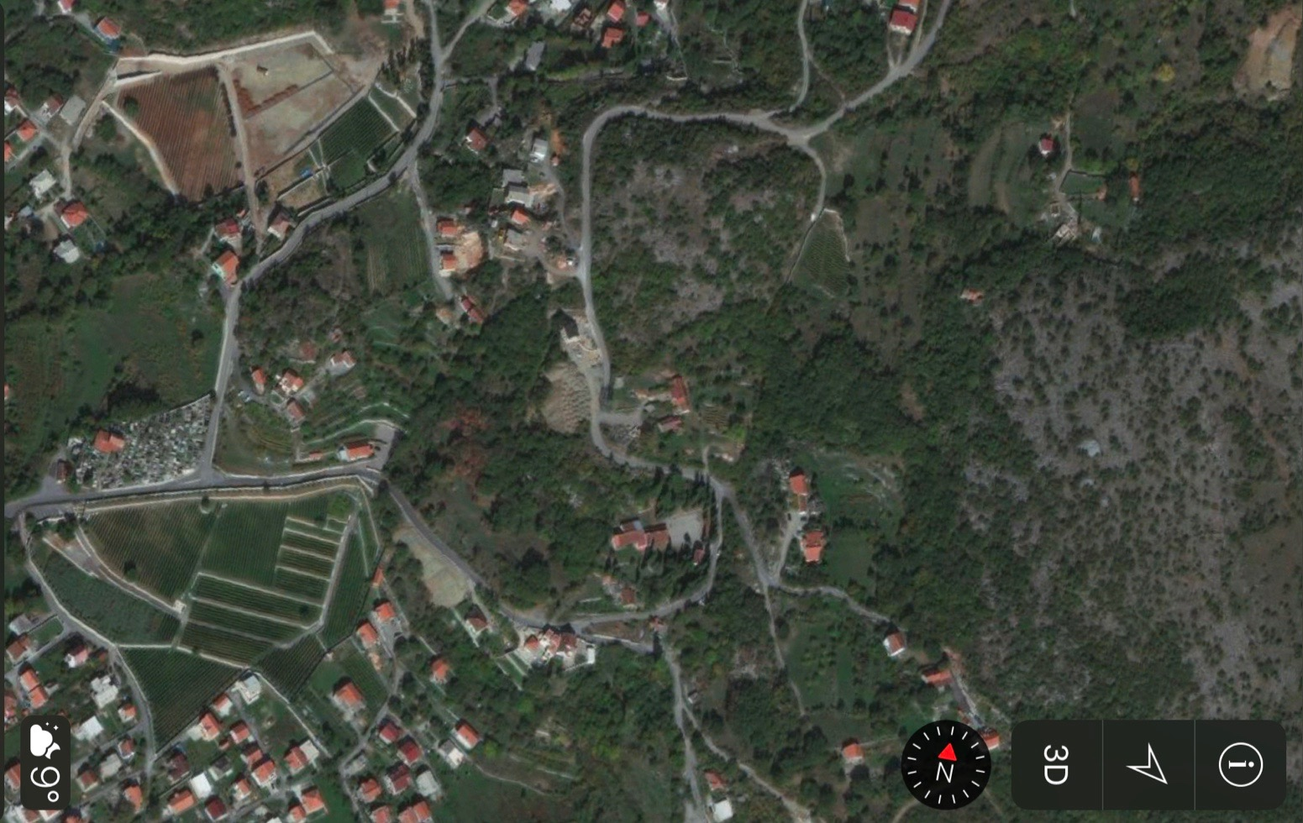 Slika 1. Snimak lokacije kraj vinograda gdje će se izvršiti izgradnja objekta

* 1. Katastarski podaci:

*(Broj lista nepokretnosti, broj katastarske parcele, mjesto, vrsta upotrebe – način korišćenja, površina zemljišta, detalji o građevinskim objektima i posebnim vrstama građevinskih objekata ako postoje)*

Investicija će biti realizovana na zemljištu, u okviru Katarsarske opštine Skok I, List nepokretnosti 515, parcele 1250 i 1251.

* 1. Podaci o vlasništvu

*(Naziv nosioca prava, JMBG ili PIB vlasnika, osnov prava, obim prava)*

Zemljište i objekat, kao i oprema, su u 1/1 vlasništvu podnosioca zahtjeva – kompanije „Crno vino“ DOO Podgorica, PIB 00999049, koga predstavlja Izvršni direktor Mihailo Mihailović, JMB 01010980280051.

* 1. Tehnička opremljenost:

*(Ako postoji, opisati tehničku opremljenost lokacije ili ukoliko je već korištena za određenu djelatnost)*

Lokacija posjeduje svu neophodnu infrastrukturu i tehnički je u potpunosti opremljena za realizaciju ovog projekta. Na poljoprivrednom gazdinstvu (kao i preradnoj zgradi) je obezbijeđeno stabilno snabdijevanje vodom (uz postojanje sopstvenog bunara kao dopunskog i alternativnog izvora) i električnom energijom. Važno je istaći činjenicu da postoji i direktan pristup asfaltiranom putu, kao i mreža internih puteva dobrog kvaliteta. Već je navedeno da kompanija posjeduje svu neophodnu opremu za kompletan proces proizvodnje vina, kao i skladištenja.

* 1. Ostalo:

*(Ostale bitne informacije i po mogućnosti slike)*

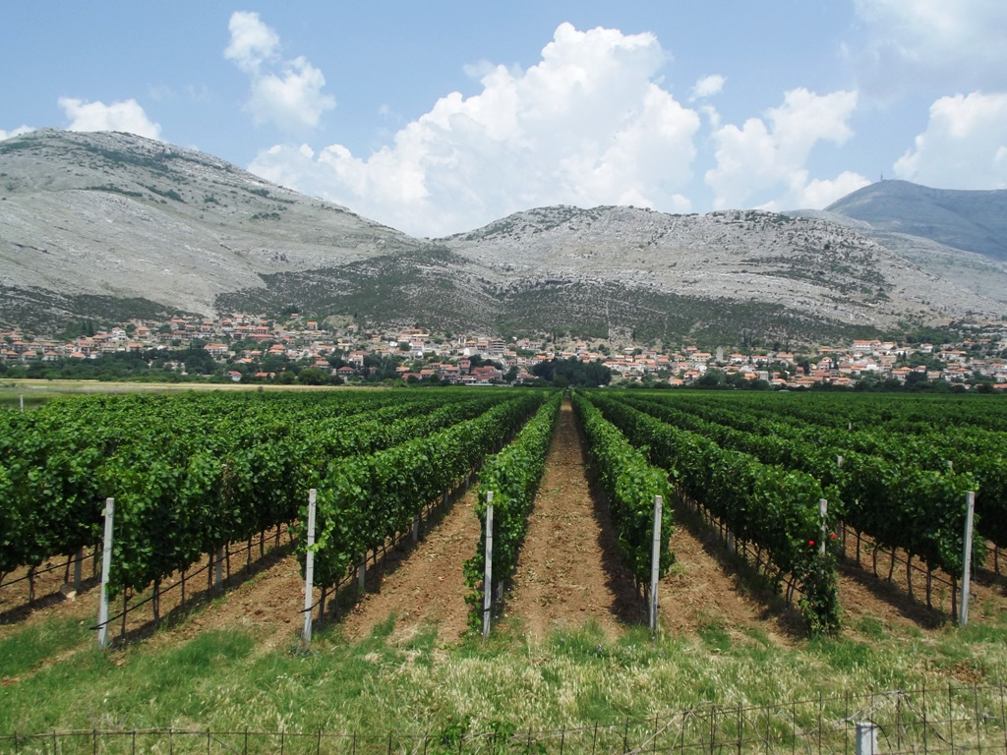 Slika 2. Postojeći vinograd u vlasništvu „Crno vino“ d.o.o.

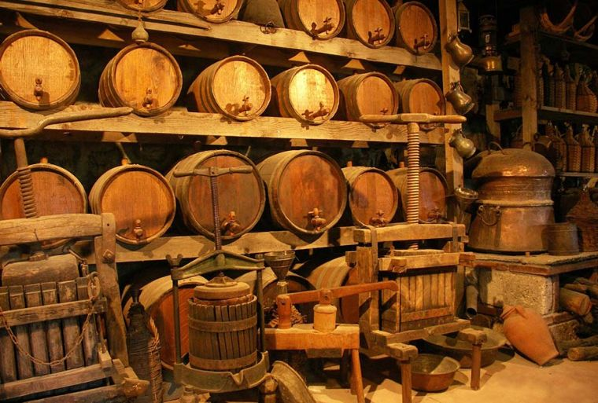 Slika 3. Unutrašnjost vinarije

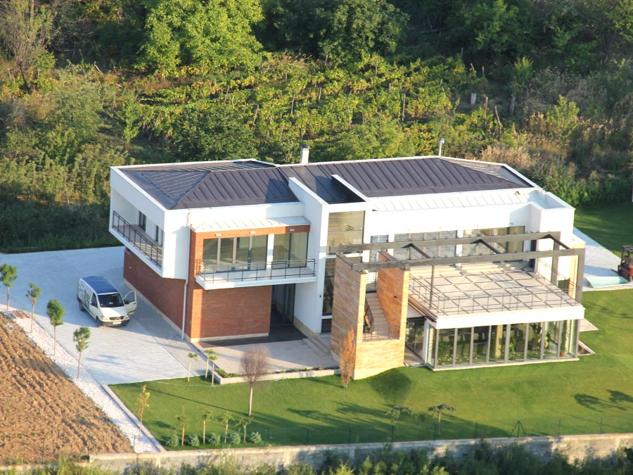Slika 4. Spoljašnost vinarije

# Predračun investicionih ulaganja

**Prethodna ulaganja:**

*NAPOMENA: Prethodna ulaganja se kvantifikuju (procjenjivanje vrijednosti) samo ukoliko se radi o projektu za novi biznis, a ukoliko se radi o proširenju postojećeg biznisa, nije potrebno kvantifikovati ulaganja (procjenjivati vrijednost), već samo opisati šta već posjeduje investitor (lista opreme i nekretnina u posjedu)*

• Nepokretnost (objekat)

(upisati procijenjenu vrijednost nepokretnosti koja je vezana za realizaciju projekta za koju se pravi ovaj plan - ukoliko postoji)

Knjigovodstvena vrijednost aktuelnog objekta na dan 31.12. poslednje godine iznosi 350.000 EUR.

• Oprema

(upisati procijenjenu vrijednost opreme koja je vezana za realizaciju projekta za koju se pravi ovaj plan)

Vrijednost opreme, prema izvedenim knjigovodstvenim podacima kompanije, na dan 31.12. poslednje godine iznosila je 250.000 EUR.

## Nova ulaganja:

NAPOMENA: *Unesite vrijednost opreme iz ponuda, ime dobavljača, i opisati koja su to nova ulaganja u nepokretnosti i opremu.*

*Sve navedene profakture i obračune dostaviti uz biznis plan.*

* Nekretnine (zgrade i zemljište)

*- Vrijednost novih ulaganja u građevinski objekat, navesti cijenu koštanja objekta i ostale podatke i potrebne radove iz projekta;*

*- Opisati koji dio investicije i u kom iznosu se finansira iz kreditnih sredstava, a koji iz sopstvenih sredstava;*

Ponuđač je kompanija „Građevinac“ DOO Podgorica, ponuda broj 1/19 od 15.06.2024. godine. Radovi na izgradnji novog objekta su projektovani u vrijednosti 500.000,00 EUR bez PDV-a (605.000,00 EUR sa PDV-om). Od toga (dolje navedene cijene su bez PDV-a):

- Zemljani radovi 30.000,00 EUR

- Armiračko-betonski radovi 170.000,00 EUR

- Zidarski radovi 100.000,00 EUR

- Limarski radovi 40.000,00 EUR

- Bravarski radovi 20.000,00 EUR

- Keramičarski radovi 60.000,00 EUR

- Molersko farbarski radovi 25.000,00 EUR

- Fasaderski radovi 15.000,00 EUR

- Vodovod i kanalizacije 10.000,00 EUR

- Elektroinstalacije 20.000,00 EUR

- Ostali radovi 10.000,00 EUR

Od navedenog iznosa 505.000 EUR se obezbjeđuje iz sopstvenih sredstava, a preostalih 100.000 EUR iz kredita. Treba istaći činjenicu da je za dio investicije koji se odnosi na oslobađanje ukalkulisanog PDV-a, shodno pratećim odredbama koji prate IPARD program, isto obezbijeđeno nakon potpisivanja Ugovora sa Direktoratom za plaćanja. Takođe, biće korišćena raspoloživa opcija avansnog plaćanja u visini 50% projektovane IPARD podrške. Kao zalog će biti stavljena raspoloživa imovina kompanije (nekretnine, zemljište i oprema), kao i porodična kuća u vlasništvu osnivača i Izvršnog direktora.

* Oprema

*- Navesti vrijednost opreme koja se nabavlja iz profaktura i pribavljenih ponuda, navesti proizvođača (dobavljača), opisati opremu;*

Biće instalirani fotonaponski paneli ukupne vrijednosti 10.000,00 EUR bez PDV-a, odnosno 12.100,00 EUR sa ukalkulisanim PDV-om. Ponuđač je firma „Paneli“ DOO, broj ponude 7 od 25.06.2024. godine.

Projektovana je nabavka vinifikatora (tip TP 50). Navedeni model predstavlja horizontalnu izvedbu tanka za fermentaciju crnog grožđa. Brzina, vremenski intervali miješanja i stajanja, pražnjenje i ostale funkcije elektronički se upravljaju.  
Pogonski motoreduktor omogućava lagano miješanje podesivom brzinom do 10 obrtaja/minuti, u lijevom i desnom smjeru naizmjenično. Volumen (zapremina) iznosi 4.000 litara.

Ponuđač je kompanija „Prerada“ DOO Podgorica, broj ponude 5 od 25.06.2024. godine. Vrijednost je 100.000 EUR (bez PDV-a), a 121.000 EUR sa uračunatim PDV-om.

*- Opisati koji dio investicije i u kom iznosu se finansira iz kreditnih sredstava, a koji iz sopstvenih sredstava;*

Kompletna nabavka opreme će se finansirati iz sopstvenih sredstava, uz moguću dokapitalizaciju kroz povećanje osnivačkog uloga vlansika i osnivača kompanije.

Treba istaći činjenicu da je za dio investicije koji se odnosi na oslobađanje ukalkulisanog PDV-a, shodno pratećim odredbama koji prate IPARD program, isto obezbijeđeno nakon potpisivanja Ugovora sa Direktoratom za plaćanja. Takođe, biće korišćena raspoloživa opcija faznog plaćanja (osim već pomenutog avansnog), kojom se investicija može realizovati u tri faze, a uskladu sa odredbama Javnog poziva.

## Dinamika ulaganja

*(Opisati dinamiku ulaganja, razvoja projekta i predviđene rokove izgradnje, nabavke opreme, instalacije opreme i to po mjesecima)*

Budući da su sredstva dominatno sopstvena, a već je preliminarno ugovoren kreditni angažman za nedostajući dio, postugovorni procesi mogu početi neposredno po potpisivanju ugovora. Građevinski radovi, koji uključuju i instalaciju obnovljivih izvora energije i njihovo stavljanje u funkciju, su projektovani da traju oko osam do devet mjeseci, u zavisnosti od vremenskih uslova. Nabavka, dopremanje, instalacija i puštanje u rad vinifikatora iziskuje vremenski period od dva mjeseca.

## Struktura ulaganja

U sljedećoj tabeli se nalazi prikaz strukture ulaganja:

*U tabeli je potrebno upisati samo procijenjene vrijednosti prethodno opisanih ulaganja. Takođe, potrebno je podijeliti investiciju na dio koji se finansira iz kredita i dio koji se finansira iz sopstvenih sredstava.*

TABELA 1 (KOPIJA IZ EXCELLA)



Od navedenog iznosa ukupno 639.915 se obezbjeđuje iz sopstvenih sredstava, a preostalih 100.000 EUR iz kredita. Treba istaći činjenicu da je za dio investicije koji se odnosi na oslobađanje ukalkulisanog PDV-a, shodno pratećim odredbama koji prate IPARD program, isto obezbijeđeno nakon potpisivanja Ugovora sa Direktoratom za plaćanja. Takođe, biće korišćena raspoloživa opcija avansnog plaćanja u visini 50% projektovane IPARD podrške, ali i faznog – realizacije investicije u maksimalno dozvoljene tri faze koje moraju biti zaokružena cjelina. Kao zalog će biti stavljena raspoloživa imovina kompanije (nekretnine, zemljište i oprema), kao i porodična kuća u vlasništvu osnivača i Izvršnog direktora.

# Proizvod/Uslužni program

*Potrebno opisati sve prihode koje ostvaruje aplikant od poljoprivredne djelatnosti. U slučajevima kada je podnosilac zahtjeva pravno lice – podaci treba da imaju utemeljenje u zvaničnim finansijskim iskazima iz prethodnog perioda, odnosno dijela iskaza koji se odnosi na predmetnu djelatnost, ukoliko kompanija ima širi dijapazon poslovnih aktivnosti.*

## Opis proizvoda

*(Imenovati sve proizvode, osnovne karakteristike, kvalitet, dizajn, ambalaža, način korišćenja, uputstva, itd. Navesti standarde koje ispunjavaju, za svaki proizvod upisati planiranu prodajnu cijenu uz obrazloženje kako se do iste došlo)*

**Vino** – proizvodi se na tradicionalan način. Od ove godine počela je proizvodnja u barik buradima. Za tržište se pripremaju tri brenda. Pripremljen je novi dizajn etiketa. Laboratorijski nalazi potvrđuju da je u pitanju vino visokog kvaliteta (vrijednosti različitih kisjelina, Ph, šećer, alkohol itd.). Obezbijeđen je stručni nadzor u svim fazama obrade vinove loze. Od ove godine vinograd je u režiimu aplikacije za certifikat organske proizvodnje što dodatno uvećava njegovu vrijednost.

**Rakija** – takođe se proizvodi na tradicionalni način, prepoznatljiv za ovaj kraj Crne Gore. Za tržište se priprema jedna etiketa u litarskom pakovanju. Dizajn etiketa je inovativan. Laboratorijski nalazi potvrđuju da je u pitanju rakija visokog kvaliteta. Takođe, obezbijeđen je stručni nadzor u svim fazama obrade vinove loze i proizvodnje rakije.

## Opis proizvodnje (struktura, dinamika, kapacitet)

*(Navesti dinamiku proizvodnje – u kojoj godini se dolazi do realizacije proizvodnje, navesti kapacitete i takođe u kojoj godini se dolazi do punog kapaciteta proizvodnje)*

Dinamika proizvodnje se uvećava. Nakon poslednje berbe proizvedeno je 15.300 litara (ili 20.400 flaša od 0,75 litara). Projektovana je tendencija rasta zahvaljujući novim zasadima, dostizanja punog roda dijela vinograda i boljim iskorišćenjem sirovine kroz unapređenje tehnološkog procesa. Na kraju 10 godine po realizaciji investicije očekuje se proizvodnja 18.500 litara vina (odnosno 24.667 flaša od 0,75 litara)

Godišnje se proizvede i do 1.600 litara rakije, a očekuje se porast proizvodnje po istim osnovama u narednom desetogodišnjem periodu na 1.850 litara.

## Subvencije

*(Opisati planirane prihode od subvencija po proizvodu godišnje. Ovo treba biti uključeno u tabelu 2)*

Predviđene su subvencije od 0,50 EUR/litru gotovog proizvoda - vina. U skladu sa projektovanom proizvodnjom, u prvoj godini po realizaciji investicije subvencije su projektovane na nivou 8.500 EUR (17.000 litara x 0,50 EUR/litru), da bi dostizanjem maksimuma proizvodnje iznosile 9.250 EUR (18.500 litara x 0,50 EUR/litru).

## 5.4 IPARD grant

*(Opisati, shodno IPARD programu u kom procentu se planira prihod od IPARD programa, a shodno pravilniku i uslovima programa. Dobijeni iznos (procenat od ukupne investicije) unijeti kao prihod u prvoj godini poslovanja). Ovo treba uključiti u tabelu broj 2*

**NAPOMENA:** Ukoliko postoji mogućnost povraćaja ukalkulisanog PDV-a po investiciji potrebno je ovdje navesti o kojoj se vrijednosti radi i istu predstaviti u namjensku kolonu u okviru Tabele 2.

Budući da je visina podrške na nivou 50% prihvatljivih troškova investicije (bez PDV-a), uz dodatnih 10% podrške za instalaciju obnovljivih izvora energije IPARD grant iznosi 306.750 EUR (305.750 EUR + dodatnih 1.000 EUR za solarne panele).

Shodno pratećim procedurama za projekte za koje se traži IPARD podrška, obračunava se i povrat od ukalkulisanog poreza na dodatu vrijednost (PDV-a) po investiciji, u ovom slučaju u visini 128.415 EUR.

## Prikaz ukupnog prihoda – plan prodaje i asortimana

U sljedećoj tabeli se nalazi prikaz ukupnog prihoda po godinama, kao i realizaciji količina po proizvodima za svaku godinu.

U tabeli je potrebno upisati svaku vrstu prihoda po godinama.

Ukoliko ne postoje prihodi u prvim godinama, tabela pruža mogućnost upisa po godinama, tako da odrediti po već ranijem opisu godinu u kojoj se ostvaruje prihod i upisati vrijednost istog.

Ukoliko postoji više vrsta prihoda nego ponuđenih mjesta, potrebno je iste opisati u tekstualnom dijelu, a upisati vrijednost istih direktno u tabelu na posljednjem mjestu pod nazivom „OSTALI“ prihodi.

* upisati i plan prihoda od subvencija od države (samo kvantifikovati) i to po godinama, a potrebno iste i opisati u dijelu teksta 5.3,

** upisati i plan prihoda od IPARD i potencijalnog povraćaja ukulkulisanog PDV-a po investiciji, a potrebno iste i opisati u dijelu teksta 5.4,

TABELA BROJ 2 – PRIHODI (KOPIJA IZ EXCELLA)



# Troškovi

*Potrebno opisati sve troškove koje ostvaruje aplikant. Za već postojeće biznise – pravna lica – posebno dijela iskaza koji se odnosi na predmentu djelatnost, ukoliko kompanija ima širi dijapazon poslovnih aktivnosti. Za fizička lica takođe potrebno opisati sve troškove koje ostvaruje aplikant, a ne samo troškove vezane za predmetnu investiciju.*

## Struktura i dinamika materijalnih troškova

*Potrebno tekstualno opisati svaki utrošak* ***sirovine, repromaterijala i ambalaže*** *potreban za proizvodnju određenog proizvoda (gorivo, sjeme, sirovine itd.), kao i odnos količine potrebne za gore navedene kapacitete. Opisati i cijene, kao i način nabavke istih) Sve potrebne podatke iz tekstualnog opisa, upisati u tabelu broj 3 (EXCEL)*

**NAPOMENA*:*** *Ostali troškovi se nalaze u poglavlju 6.5, pa je ovdje nepotrebno navoditi troškove poput – vode, struje, knjigovodstva itd, već samo troškove utroška materijala, sirovina)*

Slijedi tabela koja predstavlja strukturu i dinamiku materijalnih troškova po godinama:

TABELA BROJ 3: (KOPIJA IZ EXCELLA)



Budući da se sirovina proizvodi u vinogradu u sopstvenom vlasništvu, a da se rasađivanje vrši putem postojećih čokota ovaj utrošak nije prikazan jer ne predstavlja realni trošak u ovom slučaju.

Đubrenje se ne vrši svake godine, već po fiziološkim potrebama biljaka. Budući da je projektovana proizvodnja povećana planiran je i porast količina đubriva.

Etikete, čepove i ambalaže podnosilac zahtjeva dobavlja od stalnog veletrgovca. Budući da je likvidan isplata je promptna - stoga povoljne cijene i stabilnost u desetogodišnjem periodu. Projektovane su vrijednosti shodno obimu proizvodnje kako za vino, tako i za rakiju. Sredstva za prskanje imaju nešto veću cijenu odstandardne tržišne jer se koriste organska, ali se ta ulaganja višestruko isplate.

## Zaposleni i bruto zarade

**OPIS (tekstualni)**

*Navesti broj zaposlenih realizacijom plana, kvalifikacije zaposlenih, njihove obaveze i odgovornosti, reference i iskustvo menadžera, organizacija poslovanja, i obrazložiti vrijednost plata koje treba navesti u excel tabeli. Sve potrebne podatke iz tekstualnog opisa, upisati u tabelu broj 4.*

**NAPOMENA:** *Obavezno uračunati i neto platu samog aplikanta, bez obzira koju funkciju pokriva.*

Slijedi tabela koja sadrži iznos plate po godinama za svakog radnika, broj mjeseci koji su potrebni da budu radno angažovani (sezonski radnici ili stalni radnici), kao i godišnji bruto iznos nadoknada.

***ZA PRAVNA I FIZIČKA LICA***

Mjesečni bruto iznosi naknada usklađeni sa važećom zakonskom regulativom iz ove oblasti, a vezano za visinu minimalne zakonske cijene rada, kao i obračuna koeficijenata za pretvaranje neto u bruto naknadu.

TABELA BROJ 4: (KOPIJA IZ EXCELLA)



Pored Izvršnog direktora, koji bi se bavio organizacijom i realizacijom svih poslovnih aktivnosti, kao i tehnologa, koji nadgleda čitav proces proizvodnje i prerade, biće angažovan dodatnih stalno upošljeni pomoćni radnik, koji bi radio kako u vinogradu, tako i u prerađivačkim kapacitetima. U skladu sa potrebama proizvodnje, radiće i dva sezonska radnika, u periodu od osam mjeseci godišnje.

## Obračun amortizacije

NAPOMENA: Fizička lica – ne ispunjavaju.

Amortizacija predstavlja trošak osnovnog sredstva i nastaje trošenjem osnovnog sredstva. Da bi investitor održao kontinuitet proizvodnje, neophodno je da nakon isteka vijeka trajanja osnovnih sredstava obezbijedi sredstva za kupovinu novih.

To će uraditi tako što će u svakoj godini korišćenja osnovnih sredstava izdvajati određeni iznos sredstava (zavisno od vijeka trajanja i metoda amortizacije) na ime amortizacije i konačno obezbijediti zamjenu dotrajalih osnovnih sredstava novim. Tri su osnovna parametra za utvrđivanje iznosa amortizacije: procijenjena vrijednost, vijek trajanja i rezidualna vrijednost. Shodno Međunarodnim računovodstvenim standardima, kada se odredi vijek trajanja, amortizacija za određeno sredstvo je ista svake godine.

U ovom biznis planu smo podijelili sredstva na građevinske objekte, montažne građevinske objekte i opremu.

U sljedećoj tabeli se nalazi obračun amortizacije po godinama:

TABELA BROJ 5: (KOPIJA IZ EXCELLA)



Kao što je navedeno, ukupna vrijednost novoizgrađenih objekata iznosiće 500.000,00 EUR (bez ukalkulisanog PDV-a). Budući da je knjigovodstvena vrijednost postojećih objekata 350.000,00 EUR, ukupna vrijednost građevinskih objekata koja je uzeta kao osnov za amortizaciju iznosi 850.000,00 EUR. Rezidualna vrijednost obračunata je na nivou 10% od početne cijene građevina, a period roka trajanja procijenjen na 50 godina.

Takođe, projektovano je da postojeća oprema ima preostali rok trajanja od 15 godina, uz rezidualnu vrijednost u visini 10% od aktuelne kjnigovodstvene vrijednosti. Vijek trajanja opreme koja bi bila predmet investicije bi bio 20 godina, uz rezidualnu vrijednost od 10% nabavne vrijednosti (bez ukalkulisanog PDV-a). Za solarne panele definisan je period trajanja u obimu sedam godina, a rezidualna vrijednost takođe na 10% od početne – u ovom slučaju nabavne vrijednosti.

## Plan otplate kredita

Traženi iznos kredita: 100.000,00 EUR

Period otplate kredita: 96 mjeseci (max 96 mjeseci)

Grace period: 24 mjeseca (max 24 mjeseca)

Kamatna stopa: 4,0%

U sljedećoj tabeli se nalazi plan otplate kredita po godinama:

TABELA BROJ 6 (KOPIJA IZ EXCELLA)



## Ostali troškovi

U sljedećoj tabeli se nalaze ostali troškovi i to po godinama:

**NAPOMENA: *Nije potrebno upisati sve troškove koji su kreirani u tabeli, već samo one troškove koje aplikant smatra da će imati. Tabela služi samo kao podsjetnik, dok ukoliko se neki troškovi ne nalaze u tabeli, pod tačkom 7 – Ostalo se može kreirati novi naziv troška.***

*Objašnjenje troškova:*

1. *Struja – planirani trošak struje*
2. *Voda – planirani trošak vode*
3. *PTT troškovi (telefon, faks, internet, poštarina itd.)*
4. *Marketing (troškovi reklamiranja proizvoda, istraživanja tržišta, zakupa reklama i oglasnih tabli, itd)*
5. *Intelektualne usluge (knjigovodstvo, advokati, konsalting)*
6. *Osiguranje (osiguranje objekata, usjeva itd.)*
7. *OSTALO – svi drugi troškovi koji postoje*

TABELA BROJ 7 (NAPOMENA: KOPIJA IZ EXCELLA)

***NAPOMENA:*** *Ispod tabele opisati način na koji se došlo do vrijednosti svakog troška za svaki trošak prikazan u tabeli*

TABELA BROJ 7 (KOPIJA IZ EXCELLA)



Struja, voda, PTT troškovi i marketing u prve dvije godine posmatranog perioda projektovani su na nivou aktuelnih utrošaka kompanije. Budući da je planirano povećanje proizvodnje i prometa, analogno tome u trećoj i petoj godini po realizaciji investiciji projektovano je povećanje i ovih troškova.

Intelektualne usluge se odnose na angažovanje kjnigovođe i projektovane su shodno dugogodišnjem ugovoru.

Troškovi osiguranja obračunati su prema standardu u odnosu na vrijednosti proizvodnje i proporcionalno se uvećavaju sa porastom realizacije proizvoda.

Angažuje se servis za blagovremeno održavanje opreme, prvenstveno u prerađivačkoj fazi, ali i u proizvodnji sirovinske osnove.

Gorivo je interni trošak i projektovano je u skladu sa aktuelnom potrošnjom, računajući povećanje proizvodnje, ali i cijena goriva u budućnosti.

Za ostale – nenavedene i/ili nepredviđene troškove opredijeljeno je kalkulisanje u visini od 500 EUR na godišnjem nivou.

# Projekcija bilansa uspjeha

Bilans uspjeha predstavlja presjek poslovanja na godišnjem nivou.

Njegova suština je relativno jednostavna i svodi se na zbirno prikazivanje svih prihoda i svih rashoda, tj. utvrđivanju njihovog salda: dobiti (profita) ili gubitka - kao sintetičkog pokazatelja uspješnosti poslovanja

Projekcija bilansa se nalazi u sljedećoj tabeli:

TABELA BROJ 8 (KOPIJA IZ EXCELLA)



# Ekonomska ocjena projekta

## Ekonomski tok

Ekonomski tok je projekcirani gotovinski tok na način da se omogući procena profitabilnosti projekta, posmatrano tokom celog trajanja projekta. Ekonomski tok uključuje ukupan prihod i ostatak vrednosti imovine, ali ne i izvore finansiranja. Oni su izuzeti jer procena profitabilnosti ima za cilj da pokaže u kojoj meri i u kom periodu projekat može isplatiti investiciju. S druge strane, troškovi uključuju ukupne investicije. Zbog toga amortizacija nije uključena u operativne troškove - ako se to uradi, "rashod" koji se odnosi na imovinu biće udvostručen.

Slijedi tabela u kojoj je prikazan ekonomski tok projekta:

TABELA BROJ 9: (KOPIJA IZ EXCELLA)



## Neto sadašnja vrijednost

Neto sadašnja vrednost pokazuje sposobnost projekta da vrati sredstva uložena u njega: kada je predznak pozitivan onda odgovarajući iznos pokazuje za koliko projekat vraća sredstva više od uloženog. Kada je negativan, koliki je faktički gubitak. Zbog ovoga NSV se smatra ključnim – eliminacionim kriterijumom za ocjenu projekta: Ukoliko projekat ima pozitivnu neto sadašnju vrijednost može se smatrati kvalifikovanim za realizaciju; ako, međutim, ona ima negativni predznak, onda se projekat smatra neprihvatljivim.

Što se ovog projekta tiče, diskontna stopa računata za NSV je 5%.

Slijedi tabela u kojoj je prikazan NSV:

TABELA BROJ 10: (KOPIJA IZ EXCELLA)



## Period povraćaja investicije

Rok vraćanja je period izražen u godinama za koji će diskontovani godišnji neto prilivi od investicije (iz ekonomskog toka) da povrate diskontovana (napomena: u koliko se radi o ulaganju koje traje više godina, a u koliko se radi o jednokratnom ulaganju, onda nema potrebe za diskontovanjem investicionog ulaganja) ukupno uložena sredstva. Realizacija projekta je opravdana ukoliko je rok vraćanja uloženih sredstava manji ili jednak vremenskom periodu utvrđenom od strane davaoca kredita, odnosno tehnološkim vijekom određenog projekta.

Slijedi tabela u kojoj se nalazi obračun perioda povraćaja investicije.

TABELA BROJ 11: (KOPIJA IZ EXCELLA)



NAPOMENA: Godina u kojoj se u potpunosti vraća investicija je prva pozitivna vrijednost u koloni „RAZLIKA“ i smatra se godinom povraćaja investicije.

## Finansijski tok

Finansijski tok predstavlja prikaz kretanja gotovine po osnovu sopstvenog i kreditnog ulaganja kao i anuitetska plaćanja, pored priliva i troškova koji sadrži i ekonomski tok. Dakle, ovaj tok obuhvata sva novčana primanja i izdavanja, izuzev amortizacije, koja se akumulira i služi za otplatu obaveza i buduće investicije. Finansijski tok za potrebe ovog investicionog projekta prikazan je u sljedećoj tabeli:

TABELA BROJ 12: (KOPIJA IZ EXCELLA)



# ZAKLJUČAK

*(Potrebno opisati zbog čega bi se odobrila sredstva za ovaj projekat. Dati podatke o vremenu povrata investicije, neto sadašnju vrijednosti projekta, ukupne prihode od poslovanja, značaj projekta za lokalnu zajednicu, za samog investitora kao i za državu. Dati razloge zbog čega je projekat održiv, kao i kako se projekat poklapa sa planovima razvoja poljoprivrede).*

Investicione aktivnosti planirane aplikacijom u cilju su povećanja efikasnosti prerade, dalje profesionalizacije i podizanja standarda proizvodnje i prodaje prerađevina od grožđa, te proširenja postojećih zasada, kako bi se unaprijedila održivost biznisa. Skočki kraj je poznat po vinogradarstvu. Širenje zasada i postavljanje i tržišna valorizacija brendova podnosioca zahtjeva doprinijeće boljem iskorišćenju lokacije.

Sve projekcije prikazane su kroz konzervativni scenario, sa prostorom za dalje uvećanje prihoda. Projektovano je povećanje proizvodnje u trećoj, a sledeći skok u petoj godini po realizaciji investicije, imajući u vidu proširenje zasada s jedne strane i povećanje efektivnosti prerade s druge, prvenstveno uzimajući u obzir proširenje proizvodnih kapaciteta i eliminisanje „uskog grla“ proizvodnje.

Rok povrata investicije je pet godina. Ukupni prihodi poslovanja u prvoj godini potpomognuti su sredstima IPARD-a, u nivou 50% prihvatljivih troškova investicije, uz dodatnu podršku od 10% za fotonaponske panele, kao i povraćaj PDV-a ukalkulisanog u investiciju.

Nakon završetka realizacije investicije, pored već uposlenog Izvršnog direktora i tehnologa, biće angažovan za stalno još jedan pomoćni radnik, kao i dva sezonca u periodu od osam mjeseci na godišnjem nivou.

Projekat za koji se traži IPARD podrška je u potpunosti usklađen sa sektorskom politikom razvoja poljoprivrede i vinogradarstva u Crnoj Gori, i šire sa politikom povezivanja sektora poljoprivrede i turizma.

# Prilozi

*(Pobrojte sve priloge biznis plana: ponude, ugovore, projekte, lista opreme, fotografije, itd.)*

* Ponuda za kompletno izvođenje radova izgradnje objekta za preradu grožđa, kompanija “Građevinac” DOO Podgorica broj 1/19 od 15.06.2024. godine u visini 500.000,00 EUR (bez PDV-a), odnosno 605.000,00 EUR sa ukalkulisanim PDV-om;
* Ponuda za vinifikatore (TP 50), kompanija “Prerada” DOO Podgorica broj 5 od 25.06.2024. u visini 100.000,00 EUR (bez PDV-a), odnosno 121.000,00 EUR sa ukalkulisanim PDV-om;
* Ponuda za fotonaponske panele ukupne vrijednosti 10.000,00 EUR bez PDV-a, odnosno 12.100,00 EUR sa ukalkulisanim PDV-om. Ponuđač je firma „Paneli“ DOO, broj ponude 7 od 25.06.2024. godine;
* Ponuda za izradu Glavnog projekta, kompanija “Projektant” d.o.o. Nikšić broj 25 od 10.02.2024. godine u visini 1.000,00 EUR (bez PDV-a), odnosno 1.210,00 EUR sa ukalkulisanim PDV-om;
* Ponuda za izradu predmetnog Biznis plana, kompanija “Ekonomist” d.o.o. Podgorica broj 10B od 05.06.2024. godine u visini 500,00 EUR (bez PDV-a), odnosno 605,00 EUR sa ukalkulisanim PDV-om

Takođe, vezano za izradu novog objekta u okviru aplikacije dostavljeni su:

* Glavni projekat arhitekture objekta
* Glavni projekat konstrukcije objekta
* Glavni projekat jake struje objekta
* Glavni projekat slabe struje objekta
* Glavni projekat vodovoda i kanalizacije objekta
* Elaborat zaštite od požara objekta
* Revizija Glavnog projekta objekta za preradu grožđa koji je izradio “Ing” DOO iz Podgorice

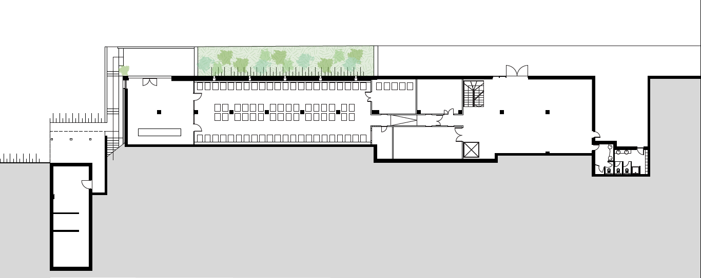

Slika 5. Nacrt projektovanog objekta

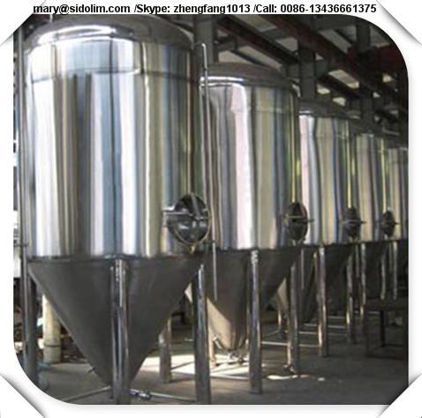

Slika 6. Planirani vinifikatori

____________________________ Pripremljeno u __________________________

Potpis i pečat

Ima ovlašćene osobe Datum__________________________